**附件：**

**项目的内容、工作进度与安排、价款明细、交付和验收方式和售后支持**

乙方为甲方开发键盘硬件方案，原理图，键盘固件，开发硬件配套使用的windows端上位机软件和mac端上位机软件等，实现甲方所需要的所有功能。（部分沟通内容在甲乙双方的微信和群聊中）合同签订时截止期之前的甲乙双方的微信群聊所沟通协商的信息均有效，本着友好协商的原则，后续有任何疑问可在微信群聊中沟通，双方协商并共同确认的内容均有效。

**一、功能需求**

依据该项目所开发的软硬件方案所生产出来的键盘支持蓝牙+usb插线两种方式使用。客户使用的时候可以使用该项目开发的上位机软件（以下统称软件），连接键盘并读取键盘所存储的配置信息。消费者可使用软件读取键盘的每个按键当前所具有的的功能，并支持对每个按键的按键功能进行自定义修改。自定义修改的范围可以在于甲方为乙方提供的软件界面中看到。

软件有一个隐藏的开发者界面，此界面仅能通过特殊方式打开，以避免消费者误打开开发者界面，比如ctrl+888等，具体打开方式可由甲乙双方沟通协商。甲方可以在开发者界面对当前的按键布局进行修改，可以删减按键数量，修改按键尺寸等，并且进行按键行列矩阵和芯片引脚对应关系的重新绑定，可以删减按键灯数量，并且进行按键灯行列矩阵和芯片引脚对应关系的重新绑定。以及对矩阵中的按键进行指示灯功能的绑定等，具体功能内容详见甲方所提供的的软件界面。

1.支持有线+无线双模式，可蓝牙无线连接，通过锂电池供电（需要锂电池供电和充电电路）。可插usb先使用，插usb线就自动切换成有线通信，同时给锂电池充电。当然了，我们自己后续开发产品的时候，可选择集成或者不集成蓝牙电路，方便我们控制成本

2.可自定义编程，有两层意思

①客户自定义按键以及RGB灯功能：客户可以通过软件读取键盘的按键/灯光配置，可以修改每个按键的功能（可设置为常规104键键盘的任意键，可设置组合键，宏，多媒体功能如音量大小 播放停止之类，以及鼠标左右键和滚轮），以及保存设置到键盘，保存配置文件到本地。可以修改每颗灯的颜色，亮度，以及自定义新的灯效等。

②厂家自定义键盘布局：软件里需要隐藏一个开发者界面，可增减按键数量，修改按键尺寸，移动按键位置，生成新的键盘布局，再绑定按键行列和芯片引脚的对应关系。可增减按键灯数量，修改灯的行列引脚对应关系，生成新的灯布局。从而生成一款新的布局的键盘配套使用软件。

3.支持接入2个旋转编码器（EC11系列）和1个滚轮编码器，旋钮的左右旋转或者滚轮的上下滚动动作也是绑定的按键，和按键功能一样可以自定义，可以设置按键值，宏，组合键，鼠标功能等

4.支持存储4套按键配置，通过按键直接切换配置

5.键盘功能支持断电存储，设置好的功能都存储在键盘里，换电脑免安装驱动即插即用，无需重新设置，除非客户需要再更改按键功能才需要使用配套软件。

6.按键无冲，至少6键无冲，即同时按下6键都能触发。

7.支持逻辑扩展芯片，主键盘可以和副键盘进行i2c通讯，副键盘的电路最好尽量简单

8.软件需支持中英日三种基础语言可选，后期可添加语言包扩展语言种类。

9.键盘的存储容量需要具体沟通来选择存储芯片，起码要能存储100个宏，每个宏可以存储100个按键指令，以及存储40个组合键。

**二、软件界面框架（乙方需实现界面中的所有功能，并且使用流畅，无bug）**

**\*开发者界面1--按键参数界面**

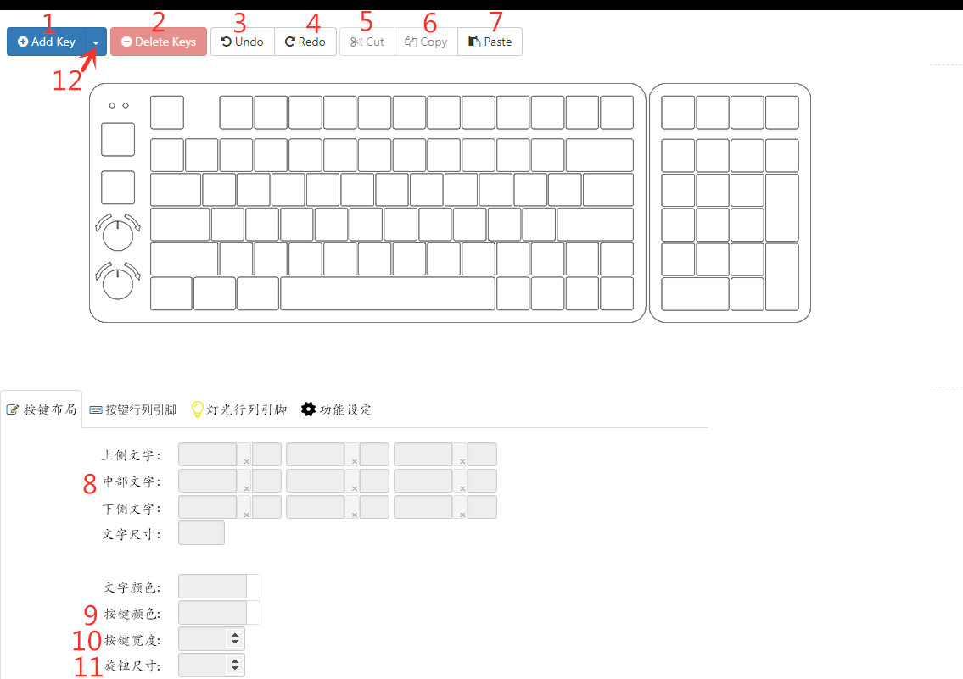

界面详解：可直接可以参考下面这个网站自己体验一下

http://www.keyboard-layout-editor.com/#/这个是生成按键布局的网站，仅供参考

1.添加按键

2.删除按键

3.撤销操作或者说是上一步操作

4.下一步

5.剪切

6.复制

7.粘贴

8.上中下侧文字指的是键帽上的文字位置

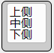

文字尺寸和文字颜色就是字面意思

9.按键颜色



10.按键宽度：以普通的正方形键帽长宽比例为1L，每次点击增加0.25L的宽度

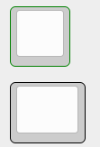

11.旋钮尺寸：以标准的旋钮尺寸（直径即按键的对角线长度L）为标准，每次点击增加0.1L

12.下拉之后可以选择“添加旋钮”“添加滚轮”，素材我会做好发你，滚轮和旋钮分别等于3个按键（左右旋转等于2个按键，摁下等于1个按键，摁下动作本身就是一个轻触开关，可以直接接入按键矩阵）

**\*开发者界面2--按键行列引脚自定义界面**

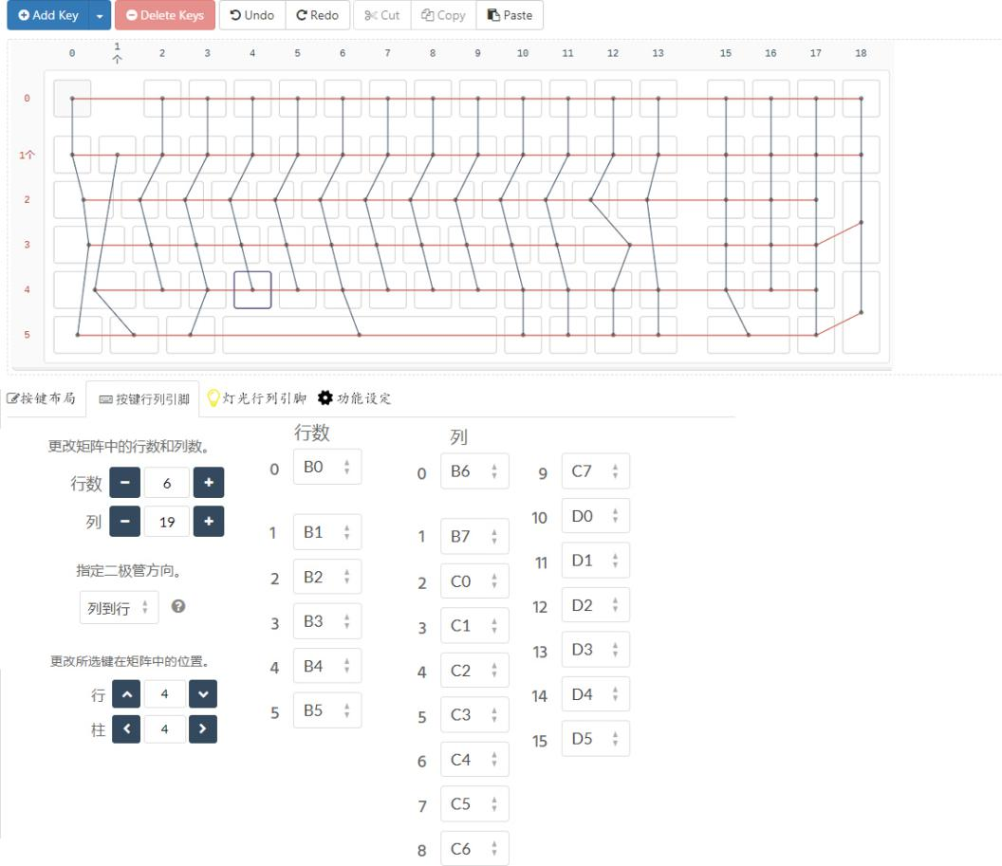

界面详解:

参考下面这个网站

<https://kbfirmware.com/?tdsourcetag=s_pcqq_aiomsg>

之前那个生成按键布局的网站随便选一个布局

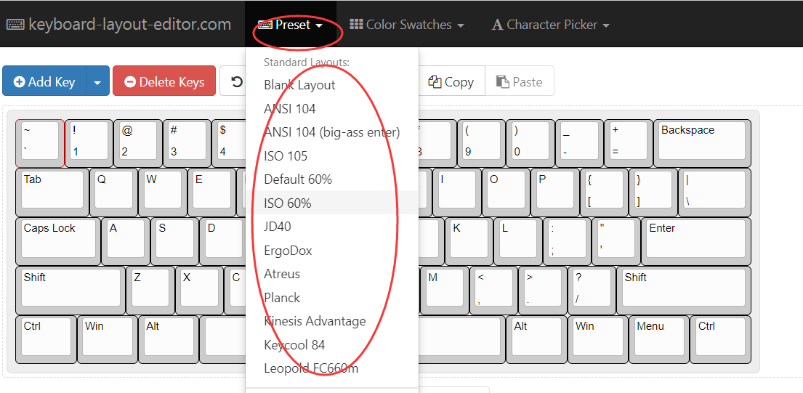

然后复制这个布局的按键代码

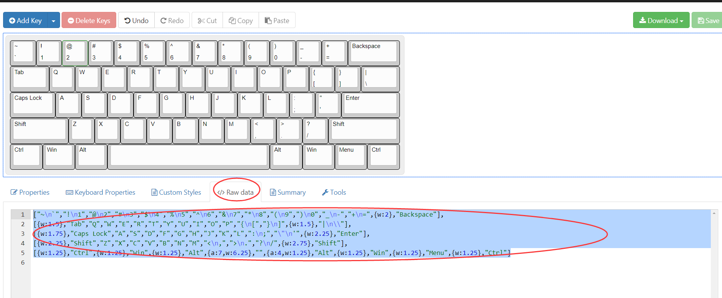

粘贴到**<https://kbfirmware.com/?tdsourcetag=s_pcqq_aiomsg>这个网站**

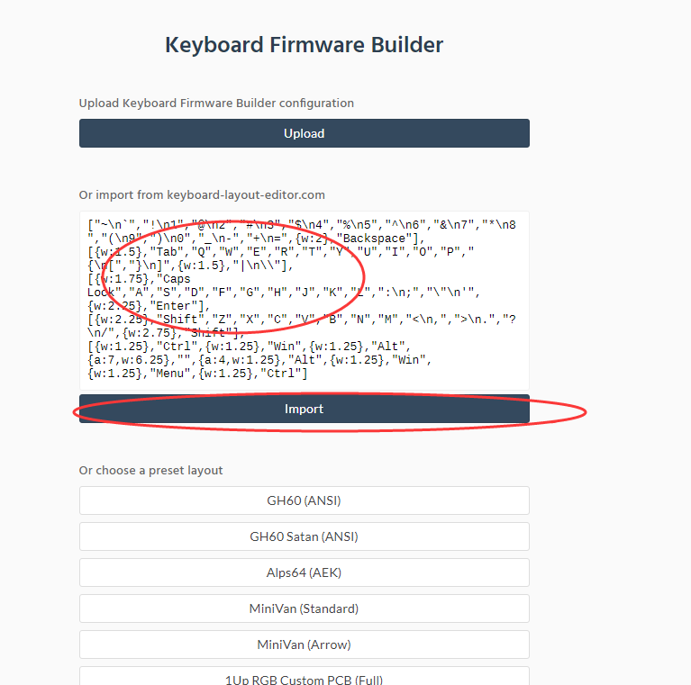

然后就体验一下这个网站的功能，就知道那些按钮是干啥的了~~

**\*开发者界面3--灯光行列引脚自定义界面**

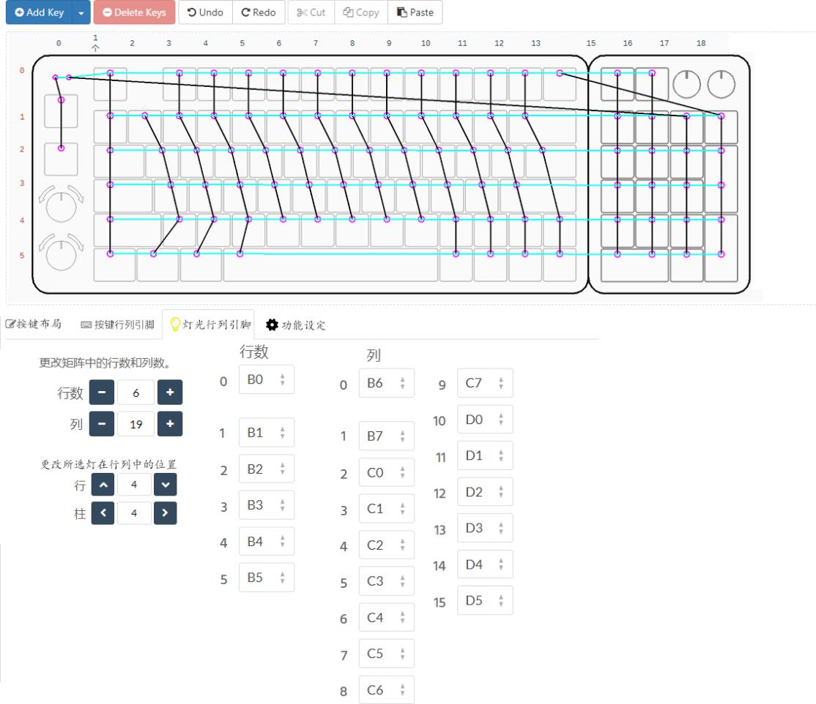

功能基本同按键行列自定义差不多，就是自定义的对象变成了灯

**\*开发者界面4--功能设定**

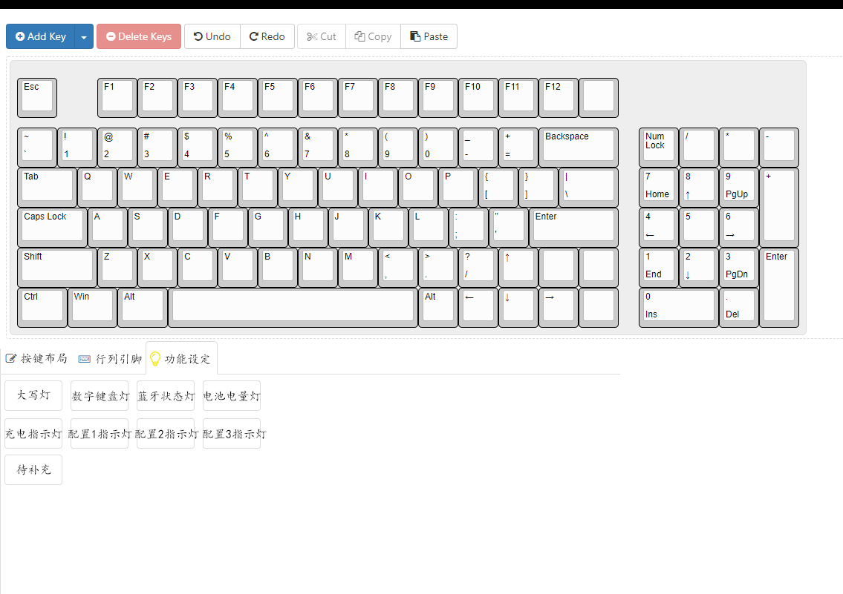

界面详解：

就是制定哪些按键的灯为指示灯功能

比如指定capslock大写键的灯为大写指示灯···

**大写灯，数字键盘灯默认为红色吧，**比如说键盘现在是白色灯常亮模式，客户按一下大写键开启大写功能，大写键的灯就变成了红色。

**蓝牙状态灯**：蓝牙搜索状态下红绿交替闪烁，蓝牙配对成功之后显示蓝色灯3秒之后恢复按键灯原本状态（比如之前插线使用的时候键盘是呼吸灯效）

**电池电量灯（充电指示灯可以和这个电量指示灯结合到一起）**：电量不足30%为红色灯，电量不足60%为黄色灯，电量超过60%恢复按键原本灯效，插线**充电**的时候，这个灯就加上呼吸灯效。比如说原本按键灯是紫色常亮，当使用蓝牙模式，不插usb线充电的时候，电量不足60%的时候这个灯自动变成黄色，插上线的时候，电量如果不足60%，那这颗指示灯就是黄色呼吸灯效

**配置123指示灯就默认为绿灯吧，**比如客户设置数字2键的灯为配置2指示灯，当客户从配置1切换到配置2的时候，这个按键的灯就变成绿色

**\*软件界面1--基础功能**

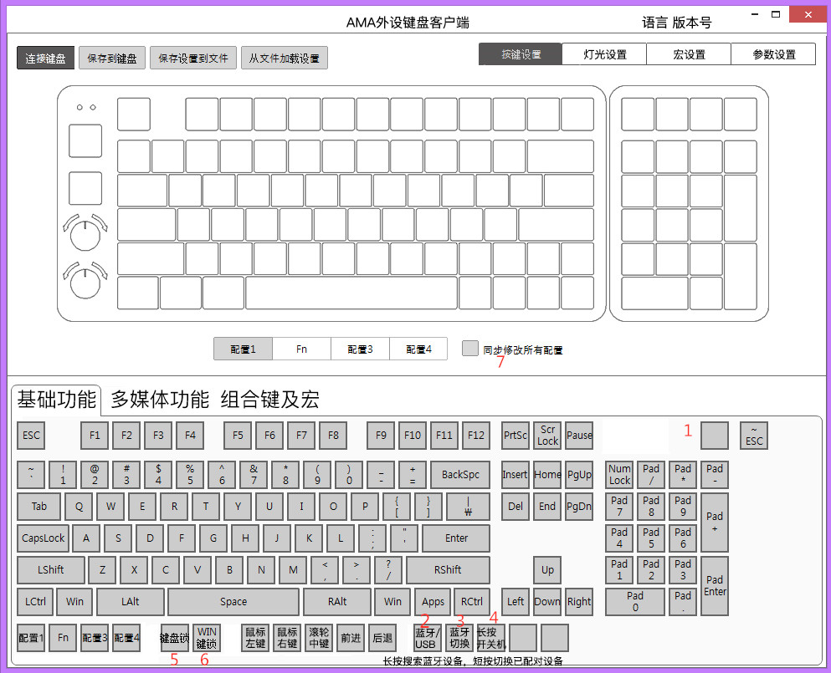

界面详解：

界面里，鼠标指针移动到哪个按钮，那个按钮颜色就变浅，这个你在我发你的软件里试一下就知道了。

键盘插上电脑，打开软件的时候软件会自动读取键盘的按键设置以及灯光、宏等设置。

1. 这个空白小方块，设置到键盘按键上，那个键就等于没有按键功能，按下去就没反应
2. 蓝牙/usb切换，手动切换usb/蓝牙模式，虽说作用不大，但是客户可能会在某些特殊情况下需要~~
3. 蓝牙切换键，长按这个键，键盘处于可被搜索匹配状态，如果键盘现在已经匹配了一台笔记本，并且已经连上笔记本，但客户想用台式机去连它，长按这个键，键盘会解除和笔记本的连接，并处于可被搜索状态。短按这个键，键盘可以切换已经匹配的设备，比如从笔记本切换到台式机连接。
4. 长按开关机，长按这个键可以开关键盘电源
5. 键盘锁，长按这个键，键盘所有按键失灵不可用，再次长按这个键解锁
6. Win键锁，客户玩游戏的时候防止误触win键导致电脑屏幕切回桌面，所有需要禁用win键，按下这个键，键盘win键失灵
7. 同步修改所有配置，启用这个功能之后，客户在配置1所做的按键设置，会同步到其他配置，比如客户将配置1的某个键改成Q，那么其他配置的同一个键也同步改成了Q

**\*软件界面2--多媒体**

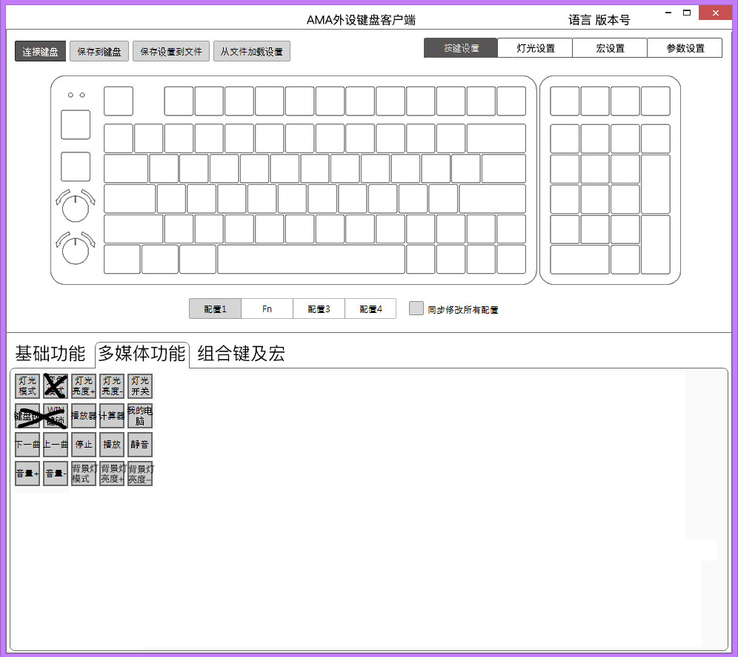

界面详解：

**灯光模式：**依次切换灯光花样，按一下切换一种，后面如果新增了灯效，客户导入之后，也要包含在灯光模式里，能够切换

**灯光亮度加减：**用按键切换灯光亮度，可切换7档亮度

播放器，上下曲，停止，播放/暂停，计算器，我的电脑，音量控制，静音这些功能都是常用的多媒体功能，可以在我发你的键盘和软件上设置体验一下

**背景灯模式，亮度加减就是用来单独控制底部渲染灯的，灯光花样可以搞的简单点，呼吸（可以变色呼吸），彩色流水灯，静态（可单色可彩色）**

**\*软件界面3--组合键及宏**

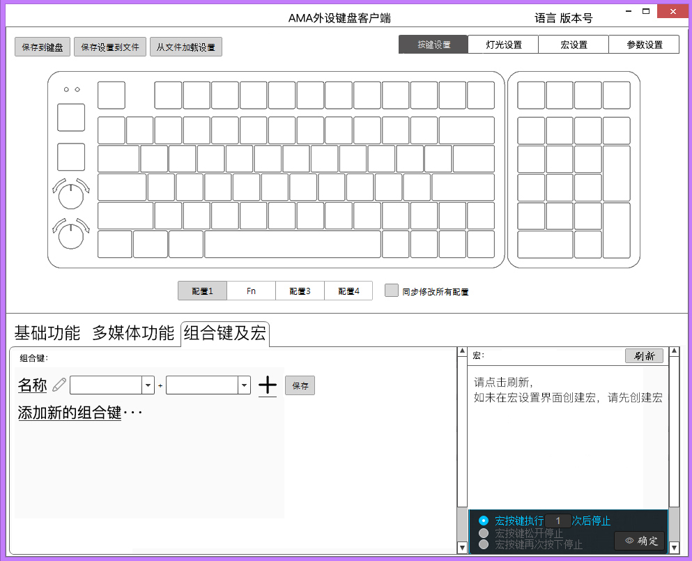

界面详解：

组合键这边，名称旁边的铅笔，点一下，可以修改组合键的名字

右侧默认是2个按键值框，如果客户想设置更多键的组合键，可以点击右边的+号，点一下会多出来一个键值框

鼠标点击一下按键值框，会自动弹出一个列表框（如下图），可以在里面选择按键值

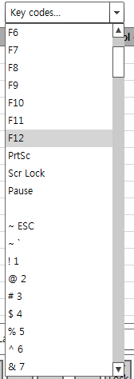

客户设置好组合键之后，点击右侧保存。保存好，客户在上方键盘界面用鼠标选择某个键，然后再点击下方组合键界面刚设置好的组合键名称，就可以将键盘按键设置为组合键。

右侧的小区域显示的是客户已经创建好的宏，如果客户没有创建过宏，那就得先去宏界面新建宏，宏界面创建的宏，保存的时候是保存到键盘存储里的，然后在这个小区域点击刷新，就会读取到刚刚保存到键盘芯片里的宏，然后客户才能把宏绑定到按键上。客户创建好宏之后，回到这个界面刷新之后如图下所示

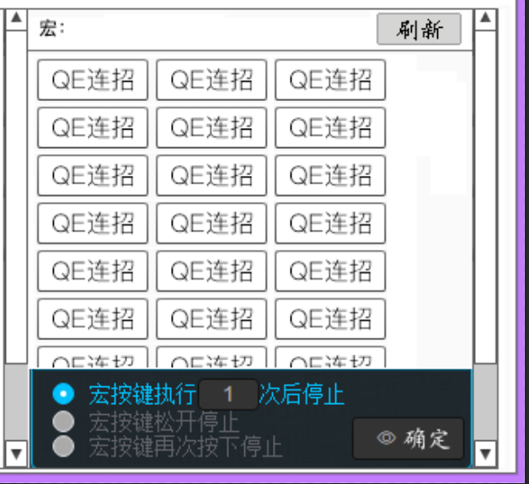

注意下：按键设置这个界面，点击保存设置到本地文件的时候，是连带着客户已经设置好的组合键以及宏和按键的绑定关系一起保存的，保存好的设置文件，客户导入的时候，组合键和宏也是随之一起导入的

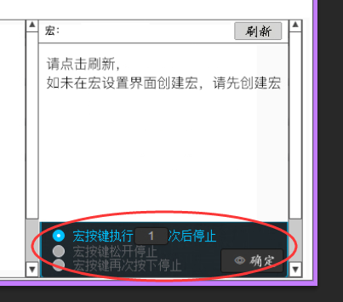

这个就是字面意思，比较好理解，第一项就是说可以选择让这个宏运行多少遍之后结束，第二个选项的意思是，按住这个设置了宏的按键不放，宏就一直重复执行，直到松开这个按键，宏才停止。第三个选项的意思是，按一次这个宏键，宏就一直不停的循环，直到再次按一次这个按键，宏停止。

**\*软件界面4--宏设置界面**

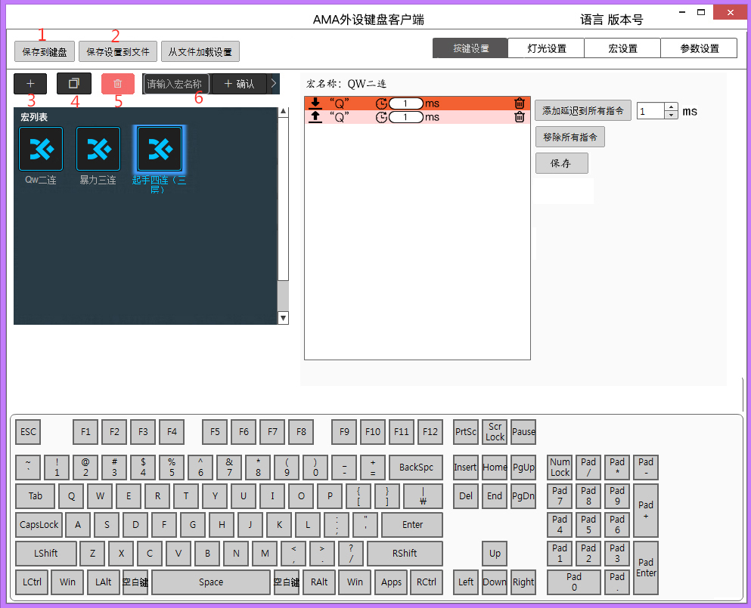

界面详解：

1. **保存到键盘：**这个保存只保存宏，保存到键盘存储，然后在“按键设置”这个界面的“组合键及宏”那里，点击刷新即可读取到我们保存到键盘的宏名称列表
2. **保存设置到文件：这个文件是单个宏，并不是所有宏存储成一个文件，客户可以选择一个宏保存，也可以选择多个宏点击保存，如果是选中多个宏一起保存，保存的时候会自动按照宏名称保存成多个文件，比如宏列表里有，复制，粘贴，qw二连，R闪，这四个宏，客户全部选定之后，保存到本地的文件就是以宏名称为名字的4个文件，复制.hex 粘贴.hex qw二连.hex R闪.hex**

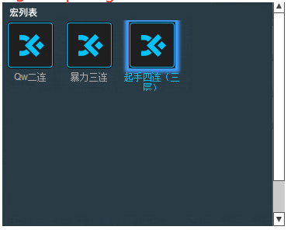

1. **这个加号是创建新的宏的意思，只有点了这个+号才会出现下面这个界面，不然下面这个界面平时是隐藏的。**



1. **这个是复制的意思，客户选中已经创建好的宏，点这个可以在复制一个出来，比如客户选中QW二连这个宏，点击这个复制图标之后，宏列表里会自动多出来一个“QW二连-副本”，宏的内容和“QW二连”完全一样。**
2. **删除，选中几个宏就删除几个宏**
3. **这个界面只有当客户点击了左边的****才会出现，主要是为新建的宏进行命名，写好名字之后点击确认，宏列表里就会多出来一个宏名称，然后这个界面就会自动隐藏**

**客户新建好宏名称之后，鼠标点击这个宏，比如qw二连，右侧的指令框会显示这个宏的内容，如果未对这个宏设置内容，那就是空白的，客户可以在下面的模拟键盘里，选取所需要的按键指令来配置这个宏。客户在下面的模拟键盘里，鼠标点击所需要的按键指令，这个指令框会自动显示刚刚点击的按键指令，并且自动分成按下和抬起两个按键动作，两个动作都可以设置延迟。按下这个动作上的延迟，代表这个键按下不放多长时间。抬起动作上的延迟，代表这个键释放之后，多长时间之后再执行下一个按键指令。**

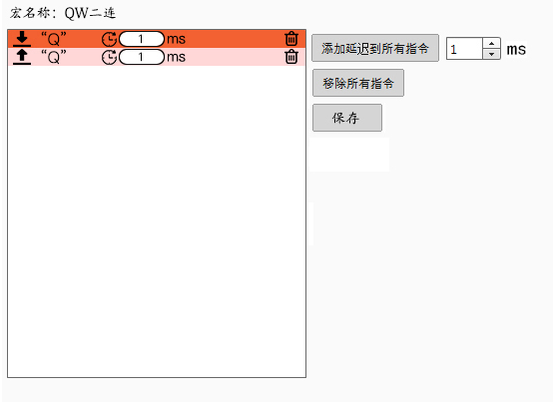

**\*软件界面5--参数设置**

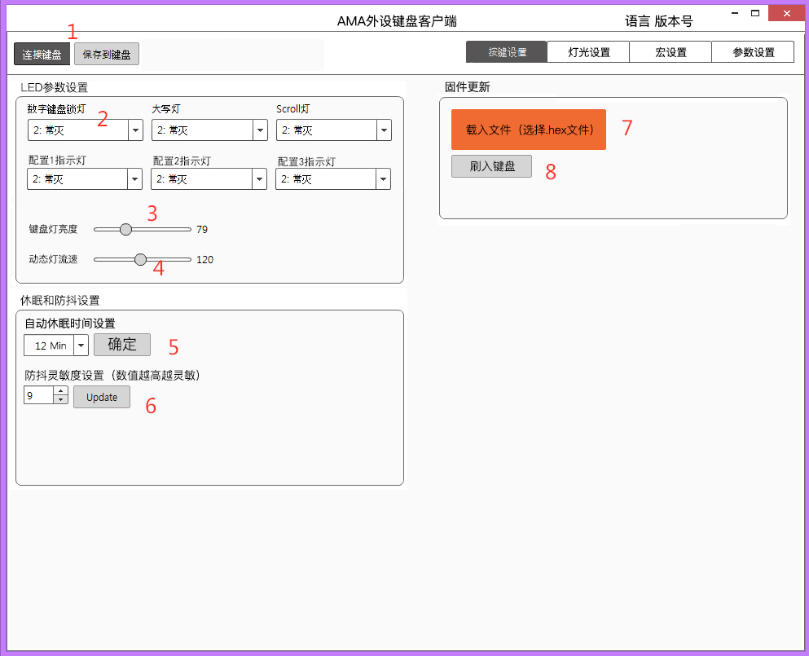

界面详解：

1. 这个连接键盘和保存到键盘我不知道需要，如果说打开软件能自动读取到这个键盘的参数设置，那就不需要“连接键盘”这个按钮，然后如果说这里面的设置都是实时传输的，那保存也不需要了，具体的你们看哪种合适
2. 指示灯的状态可以设置为

\***常规**：也就是触发了才会亮，比如大写功能触发了，大写灯才会亮，并且持续到大写功能关闭才会灭

\***闪烁**：平时都是灯效状态，只有出发了才会闪烁，比如大写功能触发了，大写指示灯会快速闪烁5下表示大写灯开启了，并且恢复正常灯效下的按键灯状态，再次按下大写键关闭大写功能的时候，大写指示灯只快速闪烁2下表示大写功能关闭，并且恢复正常灯效状态

\***七彩呼吸**：功能触发之后会一直在7种颜色状态下呼吸渐变，直到功能再次触发而关闭

\***禁用**：就是一直维持按键灯的正常灯效

1. 自动休眠时间为0（不休眠），5 ，10 ，20 ，30 ，40 ，50 ，60这几个档位分钟可调
2. 防抖灵敏度调节，0-9档，9档最灵敏，有写专业游戏玩家会用到
3. 键盘如果后面更新了bug啥的，客户可以直接在这里载入固件，然后对键盘进行更新固件，不知道这个会不会不安全~~~我怕怕开发完，销售期间有啥影响比较大的bug~~如果没这个功能的话，就只能寄回刷机~~

*软件界面6--灯光自定义界面

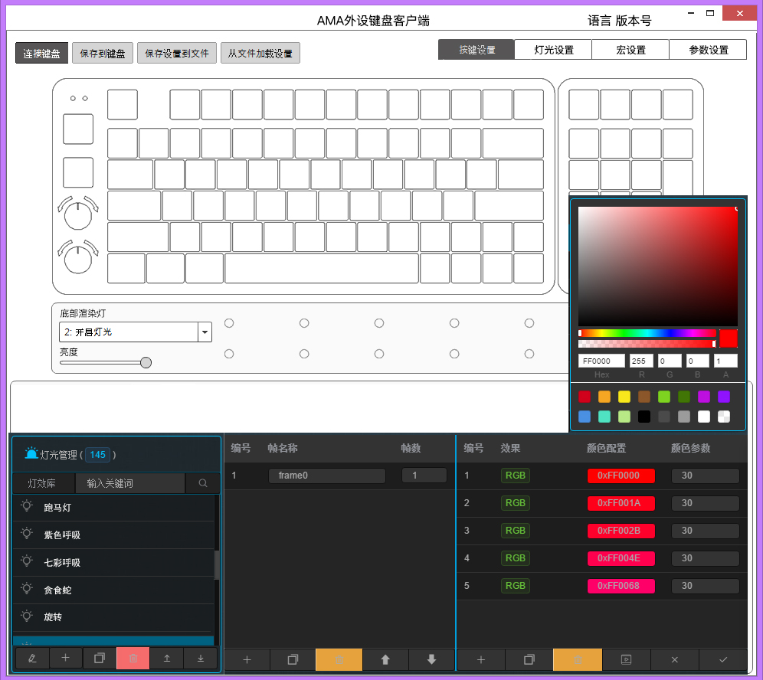

可自定义添加新的灯效，可修改添加的灯效名称，可修改灯效中的播放帧数，可以自定义任意键的灯光颜色和基础动态效果元素（单色静态，RGB七彩呼吸，单色呼吸）

**三、合同金额及付款方式明细**

1、甲方选择乙方开发此项目，共计开发款项为￥41000元 。

2、付款方式：甲方将项目开发款交付给21ic项目外包平台进行资金托管，分两阶段结款，第一阶段结款为windows端软件开发完成，乙方提交软件和硬件方案，原理图以及可烧录文件等资料供甲方测试，如甲方验收完成，即可给乙方进行第一阶段结款，结款金额为开发款项50%，依照甲乙双方约定，windows端软件开发完成大约为开发周期第47天左右，此时除mac端软件之外的功能都应开发完毕。乙方开发完毕mac端软件并（约开发周期第60天左右），并将所有源码资料提交给甲方验收，验收通过即可进行第二阶段结款，结款金额为开发款的50%，此时开发款全部结清。

**四、完成时间及验收标准和验收后修改补充**  
1.开发周期：60天（自合同签署之日起）。Windows端软件应于开发周期第47天开发完毕，mac端软件应于开发周期第60天开发完毕。  
1.验收期限：因为分两阶段结款，所以乙方每开发完一个阶段，应提交该阶段所有相关资料（硬件，软件，可烧录程序以及源码资料等）交由甲方验收，验收期限为 15 天。  
2.验收合格,甲方应以书面方式签收,但甲方在乙方交付工作成果后15天内未书面签收也未提出异议的,视为甲方验收合格。

3.如由于乙方原因，软件在验收期间出现故障或问题，乙方应排除故障，如因此产生相关费用，如样板费，乙方应承担相关费用，同时延长验收期限，直至软硬件系统完全符合验收标准。如以上故障或问题影响软件到了基本功能和目标的实现，且排除故障或处理问题的时间超过10个工作日，则视为乙方交付违约。

4.如属于甲方原因致使软件未通过系统验收，如甲方原有计算机系统故障原因，甲方应在合理时间内排除故障，再进行验收。如系上述故障之外的原因，除因本合同规定的不可抗力外，甲方未能在规定的时间内完成验收，乙方有权以其认为合理的方式进行单方面验收。  
5.验收合格后,如果甲方在使用过程中需要增加软件模块或功能,乙方可根据改动情况酌情优惠收取模块增加维护费用。

**五、软硬件的维护和支持**  
1.售后维护支持：乙方同意在本合同规定的期限内向甲方提供软硬件维护和支持服务。除双方另有书面约定，如甲方依法或依据本合同将软件用于商业性销售，乙方将负责为所有的与本软件相关的最终用户提供维护和支持服务。维护和支持服务期满后，如甲方继续聘请乙方提供上述服务，甲、乙双方将依据附件另行签订维护和支持协议。  
2.培训服务：乙方应及时对甲方的相关人员进行培训，培训目标为受训者能够独立、熟练地完成操作，实现依据本合同所规定的软件的目标和功能。